Статистические данные
Отчетный период 2016-2017 учебный год.
Полное официальное название учебного заведения на русском языке | Муниципальное бюджетное дошкольное образовательное учреждение «Детский сад комбинированного вида №15 «Теремок»  г. Альметьевск Республики Татарстан
Официальное название учебного заведения на английском языке (если есть) | MBDOU Kindergarten #15 «Teremok» , Almetievsk, RT, Russia
Ф.И.О. и должность руководителя учреждения | Шакирова Хания Миргалимовна, заведующий МБДОУ
Ф.И.О. и должность координатора  (сотрудника, отвечающего в учреждении за работу по программе  «Эко-Школы/Зеленый флаг») | Ларионова Венера Нургазизовна, старший воспитатель МБДОУ
Телефон (с выходом) | Учебное заведение | Координатор
Телефон (с выходом) | 8(8553)36-41-40 | 8(8553)36-41-40
Факс (с кодом) | Учебное заведение | Координатор
Факс (с кодом) | - | -
Электронная почта | Учебное заведение | Координатор
Электронная почта | ursala.dou15@yandex.ru | ursala.dou15@yandex.ru
Почтовый адрес учебного заведения | РТ, город Альметьевск, мкр.Урсала, улица Бахорина 120
Общая численность учителей (преподавателей, воспитателей) | 18 педагогов
Общая численность всех сотрудников учебного заведения | 41 сотрудник
Число сотрудников-участников Программы | 20 сотрудников
Общее численность учащихся | 166 детей
Общее число учащихся, принимавших участие хотя бы в одном мероприятии Плана действий за отчетный период | 158 детей
Полное название органа местного самоуправления или местной/районной/региональной администрации, который поддерживает Вашу работу по проекту. Если их несколько, то укажите все. | Исполнительный комитет города Альметьевска РТ
Общее количество учреждений, с которыми сотрудничает Ваше образовательное учреждение | 4
Приоритетная тема(ы), по которой работало учебное заведение | - Изменение климата  - Мусор  - Вода  - Энергосбережение  - Сохранение биологического разнообразия  - Здоровый образ жизни  - Активная гражданская позиция  - Транспорт  - Другие (указать) __
Участвовало ли Ваше образовательное учреждение в 2010-2011 учебном году в международном проекте «Инициатива HSBC и Эко-школ по сохранению климата» | - Нет
Если да, то зарегистрировались ли Вы на сайте проекта | - Нет  мы не знали об этом проекте в 2010-11 годах
Дата принятия отчета | Принят на заседании Экологического Совета  15.05.2017 года

Описание 7-ми шагов на пути к получению Зеленого флага
Шаг 1. «Создание экологического совета»
Кратко опишите создание Совета (по какому принципу выбирались члены Совета, максимум 0,5 стр.)
Для работы в рамках международной программы «Эко –Школы/Зеленый флаг» в детском саду создан экологический Совет. В состав экологического Совета «Теремок» вошли заинтересованные, активные, ответственные, увлеченные вопросами формирования экологической культуры у детей с ранних лет. Членами экологического Совета являются также родители и воспитанники.
Приведите список членов Совета
Фамилия И.О. председателя Совета |  |  | Должность или класс (секция, группа)
Ларионова Венера Нургазизовна |  |  | Старший воспитатель
Фамилии И.О. членов Совета |  |  | Должность или класс (секция, группа)
Абдульманова Асия Тимеркаевна |  |  | Воспитатель
Матвеева Милена Михайловна |  |  | Воспитанница ДОУ
Цыганова Марина Александровна |  |  | Воспитатель
Шакирова Аделя Рамисовна |  |  | Воспитанница ДОУ
Груздева Гульшат Мансуровна |  |  | Воспитатель
Мухаметзянова Луиза Раисовна |  |  | Воспитатель
Иванова Алена Владимировна |  |  | Воспитатель
Габбазова Анна Викторовна |  |  | Воспитатель
Галиева Гузель Фидаиловна |  |  | Воспитатель
Осипова Оксана Николаевна |  |  | Воспитатель
Оськина Виолетта Андреевна |  |  | Воспитанница ДОУ
Гарифуллина Гулия Аминовна |  |  | Воспитатель по обучению татарскому языку
Тимралеева Эльвира Рафкатовна |  |  | Учитель-логопед
Аксенова Лариса Юрьевна |  |  | Музыкальный руководитель
Каюмова Эльмира Фарилевна |  |  | Инструктор по ФИЗО
Даминова Регина Пулатовна |  |  | Родитель
Юнусова Галина Ивановна |  |  | Родитель
Аюпова Альбина Рушадовна |  |  | Младший воспитатель
Меньщикова Лилия Наилевна |  |  | Младший воспитатель
Матвеева Людмила Владимировна |  |  | Младший воспитатель
Журавлева Татьяна Владимировна |  |  | Младший воспитатель
Потрясова Елена Александровна |  |  | Младший воспитатель
Большакова Ирина Никитична |  |  | Младший воспитатель
Назметдинова Файруза Гинятулловна |  |  | Завхоз
Шаг 2. «Проведение исследования экологической ситуации»
Кратко опишите основные направления исследований экологической ситуации (макс. 0,5 страницы)
С воспитанниками детского сада в течение года проводилась опытно –исследовательская работа:
-сравнительный анализ воды из открытого водоема и дождевой воды;
к Всемирному дню воды (22 марта) проведена природоохранная акция «Берегите воду»; с детьми проведены беседы, викторины.
-реализован проект в подготовительной к школе группе «Сохраним планету от мусора», в ходе которого было предложено ребятам отследить количество бытового мусора, определить его характер. В предложенных им проблемных ситуациях, они проводили анализ ситуации и разрабатывали предложения по снижению накопленного мусора в детском саду и дома: можно ли превратить ненужные вещи, которые мы выбрасываем, в полезные и интересные.
-учили детей быть наблюдательными и заботливыми относительно птиц на участке детского сада, проведена природоохранная акция «Берегите птиц».
-вовлекали детей в трудовую деятельность по уходу за комнатными растениями (полив, рыхление почвы), знакомили с правилами ухода за
растениями, закрепляли знания об оптимальных условиях для лучшего роста
и развития.
По результатам исследовательской и опытно –экспериментальной работы сделаны выводы и сформулированы правила.
Шаг 3. «Разработка плана действий по снижению нагрузки на окружающую среду» (увеличьте количество строк, если нужно)
Мероприятие |  |  |  | К-во участ. |  | Срок пров. |  | Ответственный
Конкурс поделок из овощей: «Осенние дары» |  |  |  | 88 |  | сентябрь |  | Воспитатели
Мастер – класс «Новая жизнь бывшего мусора» |  |  |  | 27 |  | октябрь |  | Ст.воспитатель Ларионова В.Н.
Акция «Сбережем деревья» сбор макулатуры |  |  |  | 54 |  | в течении года |  | Завхоз
Конкурс «Новогодняя фантазия» из бросового материала |  |  |  | 28 |  | декабрь |  | Ст.воспитатель Ларионова В.Н.
Экологическая акция «Сохраним ёлочку –красавицу наших лесов» |  |  |  | 37 |  | декабрь |  | Ст.воспитатель Ларионова В.Н.
Конкурс «Снеговик» из бросового материала |  |  |  | 25 |  | декабрь |  | Ст.воспитатель Ларионова В.Н.
Экологическая акция «Чистая территория» |  |  |  | 48 |  | октябрь |  | Ст.воспитатель Ларионова В.Н.
Экологическая акция «Лучший цветник» |  |  |  | 32 |  | июнь |  | Завхоз
Экологический проект «Сохраним планету нашу» |  |  |  | 78 |  | сентябрь-август |  | Ст.воспитатель Ларионова В.Н.
Конкурс рисунков «Моя планета» |  |  |  | 39 |  | ноябрь |  | Воспитатели
Экозанятия: «Урок доброты» |  |  |  | 156 |  | январь |  | Воспитатели
«Как ухаживать за комнатными растениями» |  |  |  | 133 |  |  |  | Воспитатели
«Животные нашего края» |  |  |  | 112 |  |  |  | Воспитатели
«Жалобная книга природы» |  |  |  | 157 |  |  |  | Воспитатели
Экологическая викторина «Мы-защитники природы!» |  |  |  | 34 |  |  |  | Воспитатели
Шаг 4. «Мониторинг и оценка»
Кратко опишите, как оценивались предварительные результаты, и производился контроль выполнения плана действий (макс. 0,5 страницы)
Контроль за выполнением и подведением итогов проводился после каждого проведенного мероприятия. Свое отношение к каждому мероприятию дошкольники выражали в беседах, рисунках.
В конце учебного года проведен мониторинг с целью выявления показателя экологической воспитанности дошкольников.
Мониторинг показал, что работа по данным направлениям позволила сформировать у 88% дошкольников уважительное отношение к природе через интеграцию всех видов деятельности, привить им экологические
навыки и формировать активную жизненную позицию.
Мониторинг и оценка выполнения плана проводится экологическим Советом.
Шаг 5. «Включение экологической тематики в школьные курсы»
Кратко опишите каким образом и в рамках каких предметов и курсов была включена экологическая тематика или представьте информацию в виде списка (макс. 1 стр.)
Экологическая тематика по выбранным коллективом СП направлениям включена вкомплексно –тематическое планирование образовательного процесса.
Экологическое образование не является изолированным направлением работы детского сада, а предполагает тесное сотрудничество всех участников образовательного процесса на основе интегрированного подхода к экологизации различных видов деятельности дошкольников во всех образовательных областях:-
познавательное развитие:организация детской опытно –экспериментальной деятельности, систематическое наблюдение за объектами и явлениями природы и их фиксация, специальные занятия развивающего характера, знакомство со свойствами и качествами природных материалов.-речевое развитие:в проектной, исследовательской, игровой и других видах экологической деятельности пробуждать интерес к слову, обозначающему объекты живой и неживой природы, формировать интерес к книгам экологического содержания.-социально –коммуникативное развитие:разработаны детско-родительские проекты:неделя окружающей среды в детском саду;международный день биологического разнообразия;день леса;день экологических знаний;праздник птиц, воды, земли.
Художественно -эстетическое развитие–рисование, аппликация и конструирование из бросового материала, театрализованное представление, слушание музыки.Физическое развитие–формирование основ здорового образа жизни, представлений о значении природы в жизни человека, игры, НОД «Я и природа».Экологическое развитие детей формируется в тесном взаимодействии с
семьей и рассматривается в контексте повышения экологической грамотности родителей, стимулировании их творческой активности.Наиболее эффективные мероприятия: конкурсы, экопроекты, ярмарки родительских идей.
Шаг 6. «Предоставление информации и сотрудничество»
(добавьте строки, если нужно)
№ | Мероприятия | Дата проведения |  | Целевая группа | К-во участн. |  | Результативность
1 | Муниципальный конкурс «Снеговик» | декабрь |  | педагоги, воспитанники и родители ДОУ | 25 |  | Диплом номинанта «Самый гостеприимный снеговик»
2 | Муниципальный конкурс «Экоигрушка» | апрель |  | педагоги, воспитанники и родители ДОУ | 3 |  | Сертификат участника
3 | Региональный семинар «Экошкола/Зеленый флаг» | май |  | педагоги | 2 |  | Сертификаты участников
Примечания:
Шаг 7. «Формулировка и принятие Экологического кодекса»
Кратко опишите процедуру разработки и принятия Экологического кодекса (макс. 0,5 стр.) и приведите текст или фотографию
На заседании экологического Совета был принят Экологический
кодекс детского сада. Он отражает стремление детского сада в целом и каждого участника образовательного процесса в отдельности улучшить состояние окружающей среды, привить любовь к природе, навыки бережного отношения к ней. Экологический кодекс представлен в виде детских рисунков и
комментариев к ним.
Девиз:
всё связано со всем;
всё куда –нибудь девается;
все что –нибудь да стоит;
природа знает лучше.
Мы природу уважаем,
Бережем и понимаем.
Нас в любое время года
Учит мудрая природа.
Птицы учат пению,
Паучки –терпению.
Пчелы в поле и саду
Обучают нас труду.
Отражение в воде
Учит нас правдивости.
Солнце учит доброте,
Ласке, справедливости.
Нас деревья всех пород
Учат крепкой дружбе.
У природы круглый год
Обучаться нужно.
Если каждый человек будет стремиться
сделать чище свой двор,
улицу, город, все люди будут дышать свежим воздухом,
пить чистую воду, любоваться красотой земли.
Ведь ухоженную землю имеет тот,
Кто для этого что –то делает!

Приложение к отчету
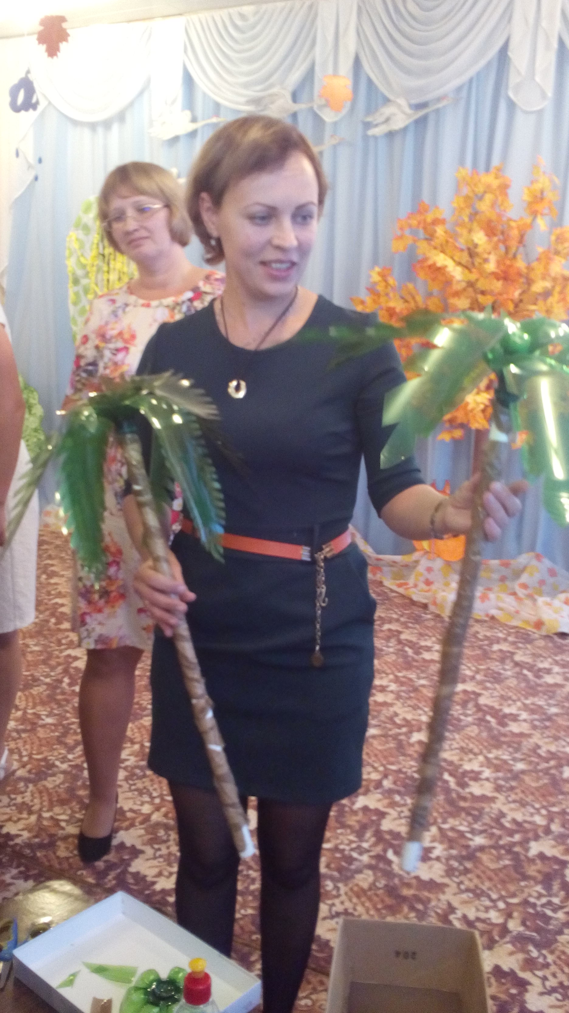

Участие в региональном семинаре
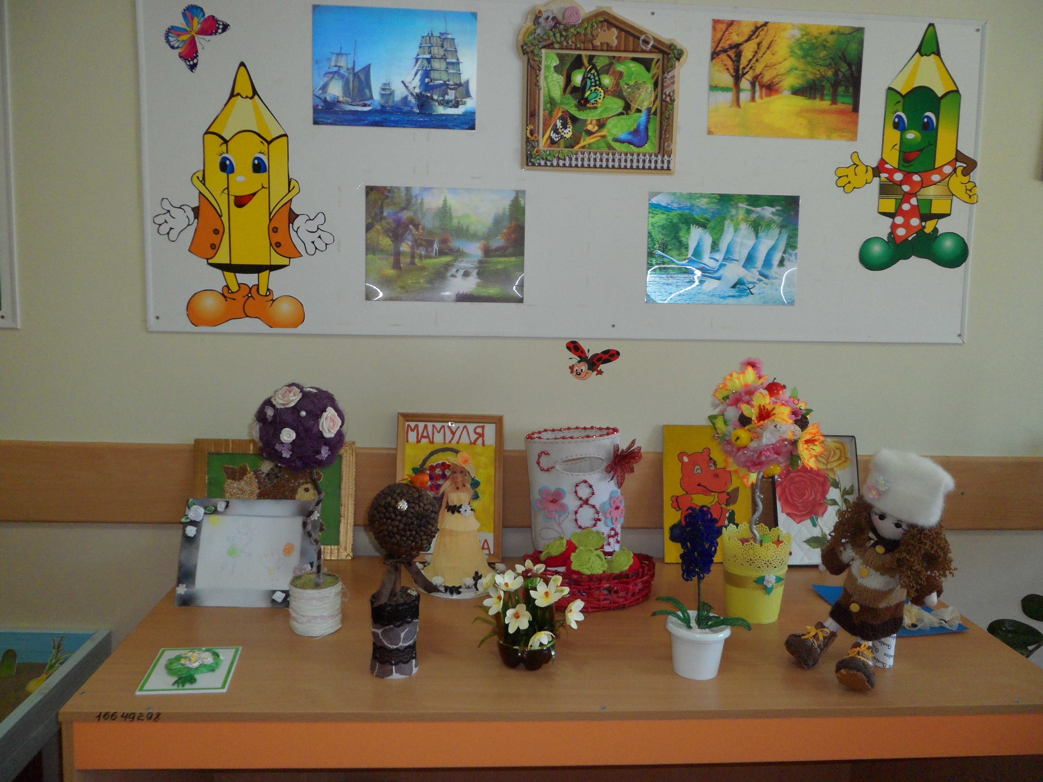

Конкурс поделок из бросового материала
Фотоотчет о проведенных мероприятиях представлен на сайте ДОУ https://edu.tatar.ru/almet/dou15/terem

Список активных детей:
Матвеева Милена Михайловна, старшая группа «Гномики»
Шакирова Аделя Рамисовна, логопедическая подготовительная группа
Оськина Виолетта Андреевна, подготовительная группа
Гаффаров Рифат Рашитович, подготовительная группа

Список активных родителей:
Скворцова Ильзира Ириковна
Гараева Зиля Ильшатовна
Даминова Регина Пулатовна
Юнусова Галина Ивановна
Карпова Надежда Александровна
Константинова Татьяна Элиадовна
Игольницына Юлия Валерьевна

Список активных сотрудников:
Шакирова Хания Миргалимовна – заведующий
Ларионова венера Нургазизовна – старший воспитатель
Назметдинова Файруза Гинятулловна – завхоз
Абдульманова Асия Тимеркаевна – воспитатель
Груздева Гульшат Мансуровна – воспитатель
Каюмова Эльмира Фарилевна – инструктор ФИЗО

Наши очень активные помощники:

ООО УК «Татбурнефть» в лице Назипова Ленара Лимовича

